1. ¿Que tipo de caja deberías comprar?

Una caja de formato ATX como mínimo.

1. ¿Que LGA1155 dice acerca de esta placa?

Que tiene 1155 pines y que sólo admite Intel.

1. ¿Esta placa viene con una CPU instalada?

No

1. ¿Que componente de control de la placa madre indica el máximo  número de  puertos USB 3.0 podría tener?

El South Bridge actualemente el PCH(Platform Controller Hub)

1. ¿Qué procesador acepta?

Intel celeron,Pentium, i3,i5,i7.

1. Diferencias entre la versión 3.0 y las 2.0 de los slots PCIe

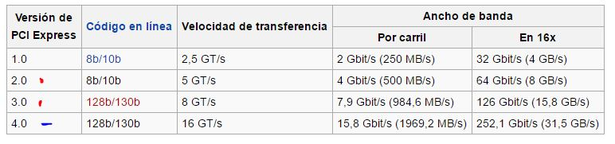

1. Busca información sobre la placa Gigabyte GAZ170HD3 placa madre y responde a las  siguientes preguntas.

-Es placa para Intel

-El chipset usado es LGA1151

-Fabricada en 14nm CPU,GPU y controladora de memoria en el mismo encapsulado. Soportan memoria DDR4

-1 x PCI Express x16, funcionando a x16 (PCIEX16), 1 x PCI Express x16, funcionando a x4 (PCIex4), 2 ranuras PCI Express x1 x, 2 x ranuras PCI.

-Factor de forma ATX 30.5cm x 19.9cm1 x M.2 Socket 3 conector

3 x conectores SATA expréss

6 x conectores SATA de 6 Gb / s

Soporte para RAID 0, RAID 1, RAID 5, y RAID 10

-Soporte para procesadores Intel ® / Intel i7 Core ™ ® Core i5 ™ / Intel ® procesadores i3 Core ™ / Intel ® Pentium ® procesadores / Intel ® Celeron ® procesadores en el paquete LGA1151.

-LGA1151

-1 x PCI Express x16, funcionando a x16 (PCIEX16), 1 x PCI Express x16, funcionando a x4 (PCIex4), 2 ranuras PCI Express x1 x, 2 x ranuras PCI.

-

-No, sólo dispone de USB 3.0

-El máximo serían 8 (entre 2.0 y 3.0)

-Gigabyte GA-F2A55-DS3(rev 3.0)

-EATX: Extended ATX es mayor en tamaño a la forma ATX contando con las dimensiones de 13" en lugar de las 9.6" de ATX lo cual permite mayores capacidades de extensión. 30cm x 33 cm.

1. El multiplicador y la velocidad del bus determina la frecuencia de la cpu. Determina la  frecuencia de la cpu, la velocidad del bus, el  multiplicador .

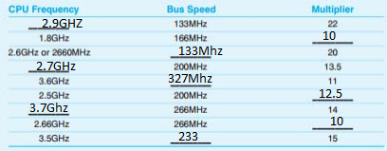

1. A) Soporta hasta 6 núcleos Intel.

B) Intel® X58 Chipset

C) Diseñado para conectar procesadores Intel con Intel QuickPath Interconnect,no tiene interfaz de memoria.

Intel QuickPath Interconnect: Tal como el HyperTransport de AMD, la arquitectura QuickPath Architecture asume que el procesador tiene un controlador de memoria integrado, obligando así a los multiprocesadores a usar una arquitectura NUMA.

D) 7

E) Placa Base ATX.

F) La nueva generación de Intel 32nm y 6 núcleos(Socket LGA1366)

G) 6.4 GT/s

H) Socket 1366

I) 3 channel DDR3 2100+ memory

J) Tiene 3 PCIExpress que soportan Nvidia SLI y AMD CrossfireX

K) Sí tiene x1.

L) Asus Rampage V Edition 10. Este rpocesador puede ser usado para gaming.

10.Hemos visto el PCH (PlatForm Controller Hub) de Intel , ¿Existe algo similar en AMD?, indica si existe, cual sería y las características.

Si existe, es denominado FCH(Fusion Controller Hub) Soporta RAM hasta 2600Mhz,65nm,soporta quad crossfire, Four PCIe 2.0 x16, IOMMU

AM3+ socket support